公共卫生 学院2020年硕士生复试录取工作细则

根据“东南大学2020年硕士研究生复试录取工作办法”，结合具体情况，特制定本工作细则。
- 资格审查
5月5日前，考生须按要求通过学校招生系统上传资格审查材料电子版（扫描PDF）。复试前，学院对考生的居民身份证、学生证、学历学位证书、学历学籍核验结果等进行严格审查核验，对不符合规定者，不予复试，相关后果由考生本人承担。考生学历（学籍）信息核验有问题的，应当在复试前完成学历（学籍）核验，并在资格审查时提供相关证明材料。每个考生须签订《考生诚信复试承诺书》，确保提交材料真实和复试过程诚信。

- 准备材料
1. 大学学习成绩单
2. 外语能力证明（如CET-4/CET-6/雅思/托福成绩单等）
3. 科研能力证明（如发表论文、授权专利、科研获奖、学科竞赛、参与课题等）
4. 校级以上奖励荣誉，或参加实践活动（学生工作、社团活动、志愿服务等）或实际工作表现等方面的证明材料。
以上材料的纸质版请考生自行准备，复试时备查，电子版材料于5月10日前发送至1615976872@qq.com邮箱，发送材料要求如下：
① 按下图模板填写excel版电子清单一份
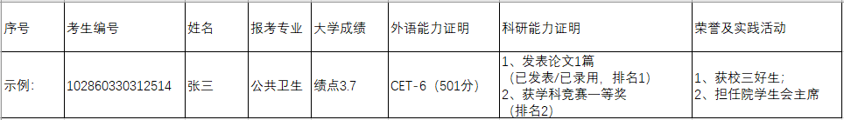
② 上述电子清单所列内容均需提供附件证明材料
注：以上材料将作为对考生既往学业、一贯表现、科研能力、综合素质和思想品德等情况全面考查的参考依据；考生必须保证材料真实准确，若弄虚作假，一经发现，立即取消其复试或录取资格。
- 复试方式和内容
- 复试方式
根据学科特点和专业要求，在确保公平和可操作的前提下，原则上采取网络远程复试方式。
- 复试时间：预计5月16-17日，具体时间另行通知。
- 复试内容
- 笔试科目覆盖范围（参见招生目录）
- 对考生的既往学业情况、外语听说交流能力、专业素质和科研创新能力，以及综合素质和一贯表现等进行全面考查。

- 成绩计算
- 复试成绩：满分为150分
构成：复试成绩=专业素质和能力（50分）+科研创新能力（30分）+既往学业情况（20分）+外语听说能力（20分）+综合能力和一贯表现（20分）+综合素质（10分）
复试成绩合格线：90分，复试成绩未达到合格线者，将不予录取。
- 综合成绩=初试成绩(按满分150分折算)*70%+复试成绩（满分150分）*30%
- 排名方法：按照专业综合排名，择优录取。
- 拟录取原则
1. 复试结果将于复试结束后一周内，在学院网站公布。
2. 复试合格的考生以综合成绩排名为主要依据，根据招生计划和本复试录取工作细则确定拟录取名单。
3. 拟录取名单经学院研究生招生工作小组讨论通过报学校研究生招生领导小组审批，由研究生院统一对外公示。

六、本细则未涉及部分，除“东南大学2020年硕士研究生复试录取工作办法”有明确规定，由学院研究生招生工作小组负责解释。

七、咨询电话：025-83272398 电子信箱：1615976872@qq.com
申诉电话：025-83272573 电子信箱：101006086@seu.edu.cn

附名单：
学院研究生招生工作小组
组长：尹立红 副组长：金辉、凤启龙
成员：梁戈玉、陈黄慧

学院复试监督检查工作小组
组长：李涛
成员：王少康、张娟

